Nama : Oscar Satria Utama  
NIM : L200180001

Kelas : A

1. **fork.c**

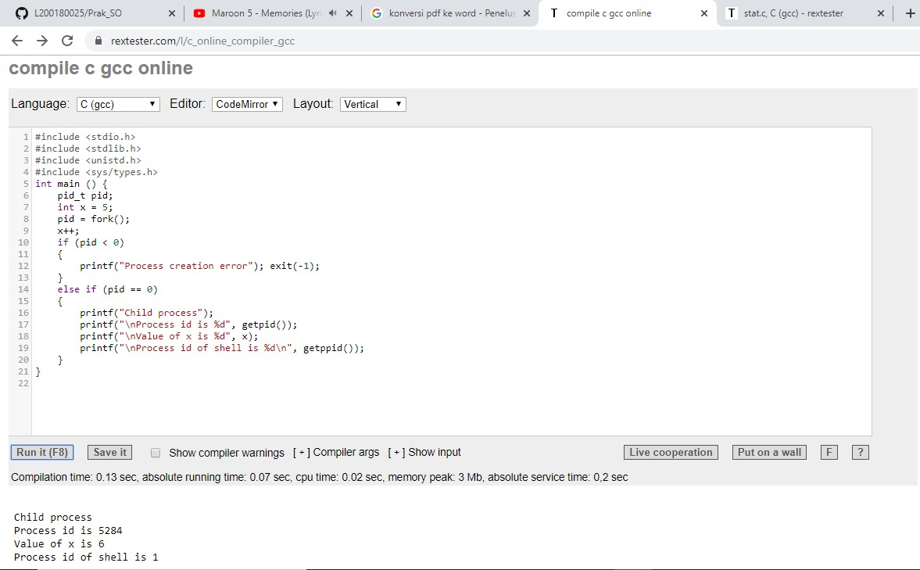

1. **wait.c**

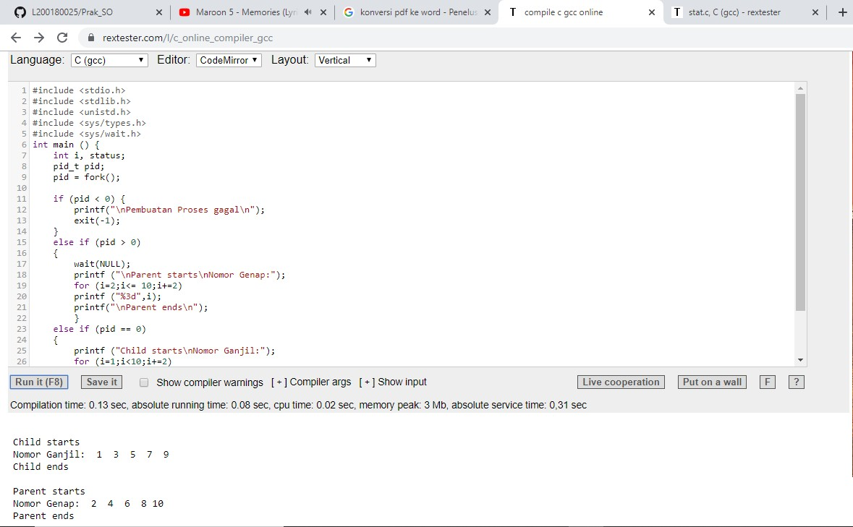

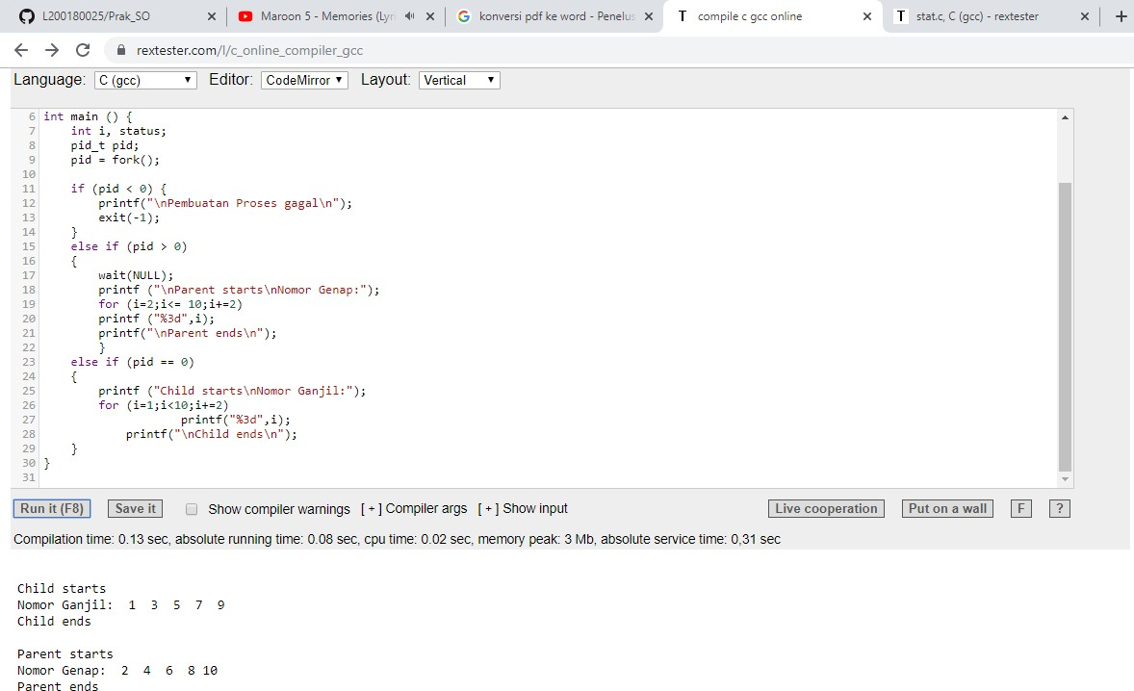

1. **exec.c**

